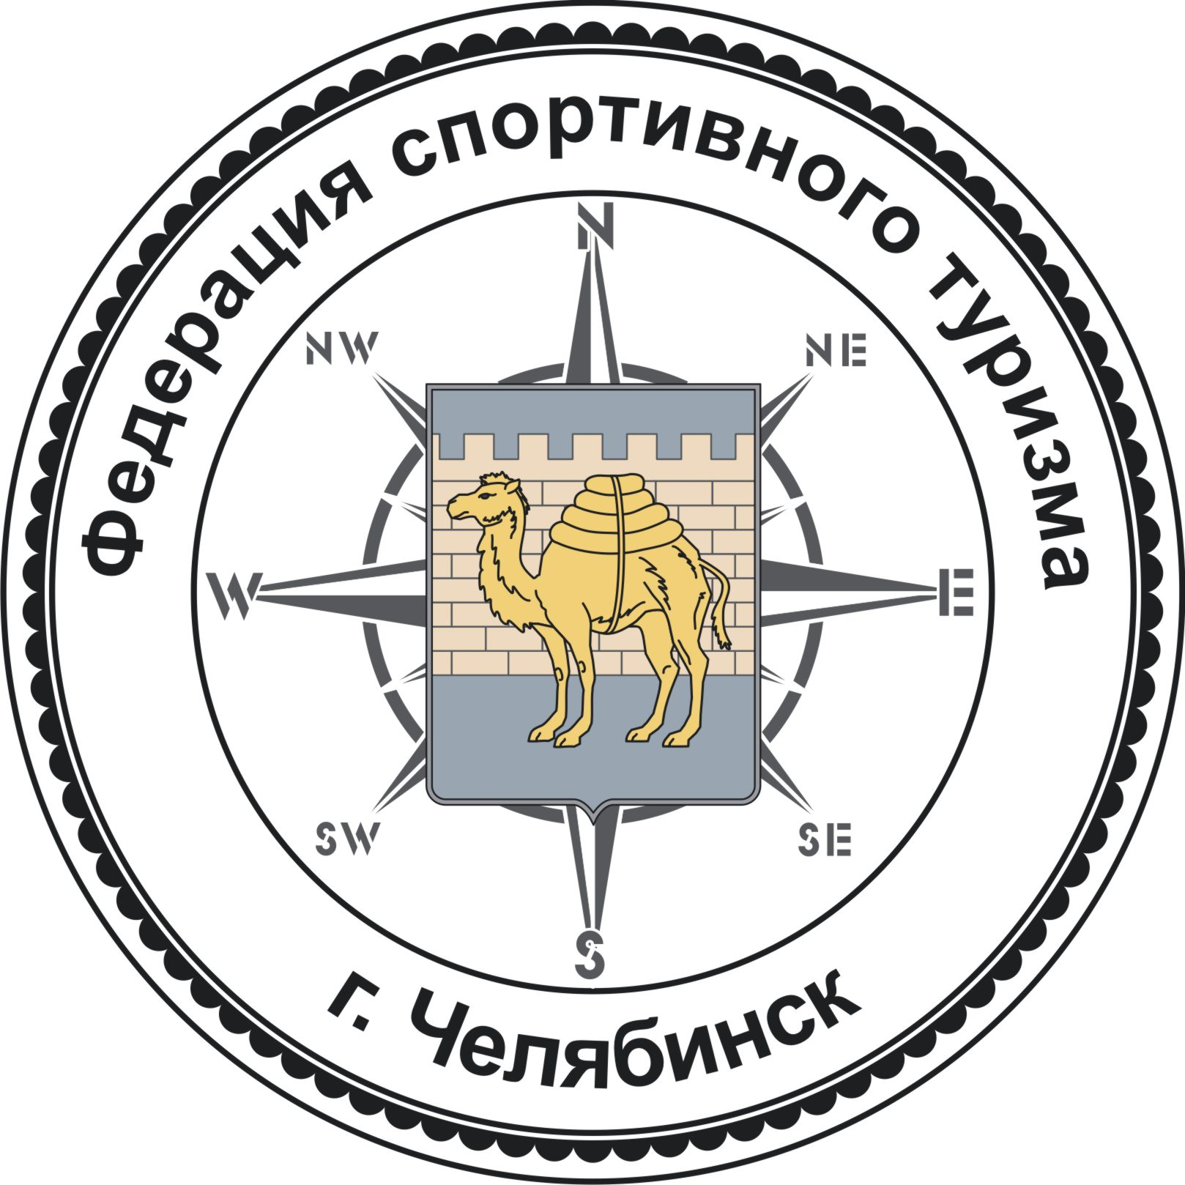
Городская физкультурно-спортивная общественная организация
«Федерация спортивного туризма г. Челябинска»
МБУДО «СЮТур города Челябинска»

17 открытое Первенство г. Челябинска
по спортивному туризму на дистанции – пешеходной
среди учащихся образовательных организаций

ИНФОРМАЦИОННЫЙ БЮЛЛЕТЕНЬ

17 апреля 2016 года на территории МАОУ "СОШ № 62 города Челябинска"
состоится Открытое Первенство г. Челябинска по спортивному туризму на дистанции – пешеходной среди учащихся образовательных организаций. Программой соревнований предусмотрены дистанции 2 и 3 классов.
Работа комиссии по допуску состоится 12 апреля 2016 г. с 10-00 до 18-00 в помещении МБУДО «СЮТур г. Челябинска» (ул. Кудрявцева, 36, тел. 775-96-84).
Совещание ГСК с представителями команд 13 апреля 2016 г. в 18-00 в помещении СЮТур.
Судейская с судьями от команд пройдет 15 апреля 2016 г. в 18-00 в помещении СЮТур.
Предварительная заявка подается по телефону (775-96-84) в СЮТур и на сайте МБУДО «СЮТур г. Челябинска» http://sutur74.ru/ в виде онлайн-заявки на соревнования до 8 апреля 2016г.
Команды, не подавшие предварительную заявку, к соревнованиям допускаться не будут!
Положение, условия прохождения дистанций и другая официальная информация по соревнованиям размещаются на сайте МБУДО «СЮТур г. Челябинска» http://sutur74.ru/.
На соревнованиях предусмотрен стартовый взнос с участников – 100 руб. с человека.
Для участия в соревнованиях команды должны иметь снаряжение для одновременной работы 4 участников на дистанции в соответствии с условиями соревнований.
Каждая делегация должна предоставить судей (до 5 человек участников – 1 судья, от 5 до 10 участников – 2 судьи, более 11 участников – 3 судьи).

При отсутствии судей от делегаций вносится дополнительный взнос в размере 300 руб. за каждого отсутствующего судью.

Программа соревнований:
8-30 | Открытие соревнований
9-00 | Старт на дистанциях 2, 3 классов
17-00 | Награждение победителей и призеров Первенства  Закрытие соревнований

Представители команд могут с возникшими вопросами обратиться в ГСК, Главный судья соревнований Кабаева Ольга Викторовна (gnoma_n@mail.ru с пометкой «Открытое Первенство - личка»).

До встречи на соревнованиях!

ОРГКОМИТЕТ СОРЕВНОВАНИЙ

